В Москве прошел финал смотра-конкурса на лучший общественный спасательный пост города Москвы

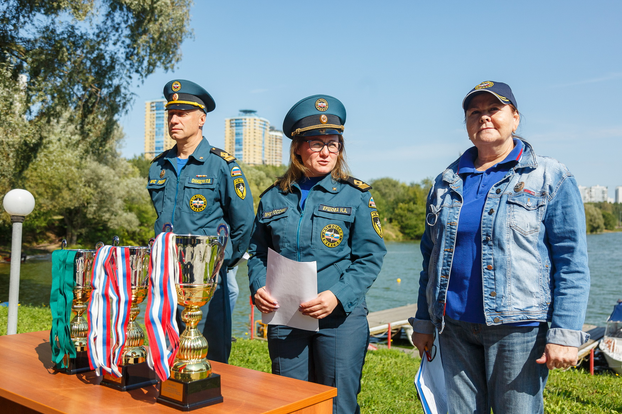
На общественные спасательные посты возложена задача по обеспечению безопасности на водоемах столицы, расположенных на территории всех административных округов столицы. Спасатели-добровольцы обучены навыкам спасения на воде и оказания первой помощи, и на их счету немало спасенных жизней.
Общественные спасатели привлекаются для обеспечения безопасности на воде в дни массового пребывания отдыхающих на водоемах - в выходные и праздники. Первому дежурству добровольца предшествует длительное обучение, которое проводят профессиональные спасатели.
Для совершенствования навыков по ведению спасательных работ, а также для поддержания хорошей физической формы систематически проводятся различные соревнования. Одним из самых ответственных является смотр-конкурс на лучший общественный спасательный пост, который ежегодно проводится Главным управлением МЧС России по г. Москве и Департаментом по делам гражданской обороны, чрезвычайным ситуациям и пожарной безопасности города Москвы.
28 августа 2021 года на ПСС «Строгино» ГКУ «Московская городская поисково-спасательная служба» прошел II этап смотра-конкурса на лучший общественный спасательный пост города, в котором приняли участие победители окружных этапов состязания. С каждым годом количество команд-участниц становится все больше – с начала проведения соревнований число увеличилось вдвое.
Программа смотра-конкурса включила в себя ряд непростых заданий. Для начала необходимо было оценить наличие и состояние спасательного снаряжения и оборудование поста, проверить наличие документации. В ходе состязаний участникам предстояло сдать несколько нормативов: подача конца Александрова и спасательного круга на дальность и точность, гребля на спасательной̆ лодке на дистанцию 50 метров, умение оказывать первую помощь пострадавшему на воде.

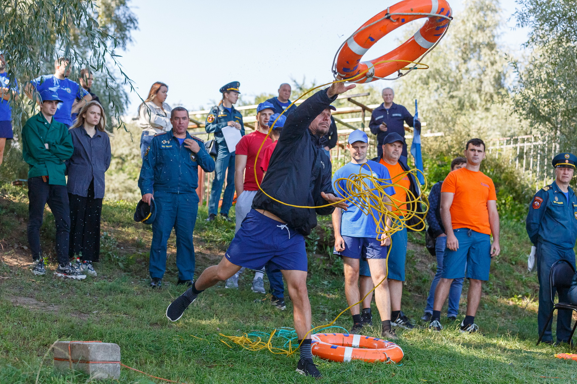
Знания по оказанию медицинской помощи являются важными для любого спасателя – как профессионального, так и добровольного. В качестве условного пострадавшего используется специальный манекен. Робот-тренажер оснащен индикацией правильных действий по оказанию сердечно-легочной реанимации. Именно на нем участники и демонстрировали свои знания по умению извлекать воду из легких условного пострадавшего, правильному расположению рук при непрямом массаже сердца, правильности запрокидывания головы перед проведением вдохов, а также других аспектов оказания помощи человеку, пострадавшему на воде.
«Всего в Москве 143 общественных спасательных поста и маршрута патрулирования, с привлечением до 1100 добровольцев. Общественные спасатели – это огромный резерв и потенциал для спасательных подразделений МЧС. Основная задача конечно – профилактика, но при необходимости они могут применить навыки оказания помощи и спасения. Радует, что каждый год уровень подготовки команд неизменно растет», – отметила начальник территориального отдела по обеспечению безопасности людей на водных объектах Центра ГИМС Надежда Ершова.
Победителем смотра-конкурса на лучший общественный спасательный пост в 2021 году стала команда Северо-восточного административного округа. В упорной борьбе второе место заняла команда Северо-западного административного округа. Замыкает тройку победителей конкурса команда общественного спасательного поста Юго-восточного административного округа.

